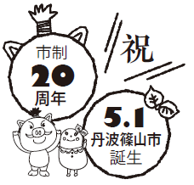
令和元年度 丹波篠山市人権啓発標語応募用紙
（高校生の部、一般の部）
住所 |  |  | 連絡先 | （ ）
高校生の部は、学校名（ ）高校、学年（ ）年
氏名

応募  作品  （３０字以内） | １
 | ２
 | ３

１ 応募内容：広く人権尊重を訴えるもので、親しみやすい内容
２ 応募資格
（１）高校生の部：市内に居住する高校生及び市内の高等学校に通学する高校生
（２）一般の部：市内に居住する者、市内で働く者、学ぶ者、活動する者及び市内で事業を営む者で小学生の部、中学生の部及び高校生の部以外の者
３ 応募要件：ひとり３点までとする。文字数は３０字以内。未発表のものに限る。
４ 提出先（事務局）
電子メールかファックス、郵送、直接にて丹波篠山市人権推進課まで提出する。
郵便番号669-2397 丹波篠山市北新町４１番地 丹波篠山市役所人権推進課 宛
電話番号 079-552-6926（直通）、079-552-1111（代表）、ＦＡＸ 079-554-2332
E-Mail jinken_div@city.sasayama.hyogo.jp
５ 応募締切：令和元年９月２０日（金）午後５時
６ 審査：応募のあった全ての作品に対し、主催者で厳正に審査し、入賞作品（各部門ごと最優秀賞１点、優秀賞２点程度）を決定する。
７ その他：応募作品の著作権は、主催者に帰属する。入賞作品は、主催者が作成する人権啓発資料等に自由に使用できるものとする。その際、高校生の部は学校名、学年、氏名が、一般の部は氏名が公表される。

